OBEC URBANICE
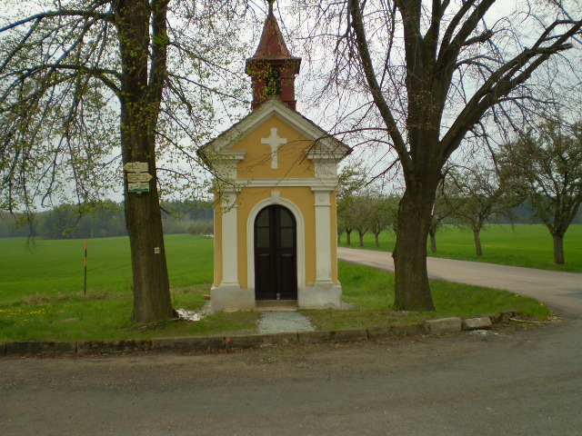
Urbanice 12
535 01 Přelouč
tel: 725816172
e-mail: urbaniceobec@seznam.cz
vyřizuje: Vyčítal Jan
IČO: 00580490

Oznámení občanům Urbanic

Plánovaný svoz nebezpečného a velkoobjemového odpadu na 24.10.2020 je zrušen z důvodu onemocnění pracovníků svozové firmy SOP.
Jednáme o přistavení náhradního kontejneru na tento odpad.
Budete informováni dle aktuálního stavu jednání, případně přistavení kontejneru k budově hasičky.

Jan Vyčítal
starosta obce

